**第2次书面作业**

习题1（50分）

路由器R1的路由表如下表所示。主机A的IP地址为21.13.24.78，主机B的IP地址为176.11.64.129，主机C的IP地址为176.11.34.72；主机D的IP地址为176.11.31.168，主机E的IP地址为176.11.60.239，主机F的IP地址为192.36.8.73。路由器R1接收到分别发送到目的主机（主机A~主机F）的分组。请回答以下3个问题：

（1）根据R1的路由表信息推断并绘制出网络结构图。（22分）

（2）如果R3的E1与R2的E2的IP地址主机号均为5，那么这两个端口的IP地址是什么？（10分）

（3）对于目的地址为主机A~主机F的分组，它们的下一跳地址分别是什么？（18分）

|  |  |  |  |
| --- | --- | --- | --- |
| 网络地址 | 子网掩码 | 下一跳 | 转发端口 |
| 176.11.64.0 | 255.255.240.0 | R3的E1 | E2 |
| 176.11.16.0 | 255.255.240.0 | - | E1 |
| 176.11.32.0 | 255.255.240.0 | - | E2 |
| 176.11.48.0 | 255.255.240.0 | - | E3 |
| 0.0.0.0 | 0.0.0.0 | R2的E2 | E1 |

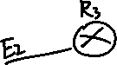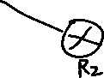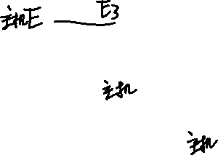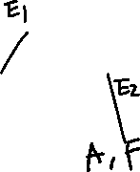

习题2（50分）

网络结构如下图所示。主机A的MAC地址为00-15-C5-C1-5E-28，IP地址为10.2.128.100（私有地址），下方框中为该主机进行Web请求的1个以太网数据帧前80B的十六进制及ASCII码内容。请回答以下4个问题：



（1）Web服务器的IP地址是什么？该主机的默认网关的MAC地址是什么？（10分）

（2）该主机在构造上图的数据帧时，使用什么协议确定目的MAC地址？封装该协议请求报文的以太网帧的目的MAC地址是什么？（10分）

（3）假设HTTP/1.1协议以持续的非流水线方式工作，一次请求/响应时间为RTT，rfc.html页面引用了5个JPG图像，则从发出上图中的Web请求开始到浏览器收到全部内容为止，需要经过多少个RTT？（15分）

（4）该帧所封装的IP分组经过路由器R转发时，需修改IP分组首部中的哪些字段？（15分）

